Όνομα: .............................................................

Κοντά στο τζάκι

1. Γράψε τις λέξεις στη σωστή στήλη:
( καρότσι , λίστα , τζαμαρία , Λίτσα, τζάκι ,τσάντα , τζατζίκι , στόμα , τσουβάλι , παστέλι , χιμπατζής , μαστίχα )

τσ  ________________________________________________________________________________________ | τζ  ________________________________________________________________________________________ | στ  ________________________________________________________________________________________

2. Σκέφτομαι και γράφω πώς λέγεται :

Αυτός που οδηγεί ταξί: _____________________
Αυτός που παίζει βιολί; _____________________
Αυτός που φτιάχνει καφέδες; _____________________
Αυτός που έχει ψιλικατζίδικο; _____________________
Αυτός που πουλά παλιά πράγματα; ______________________

3. Συμπληρώνω με τις λέξεις από την παρένθεση :
( μπογιατζής , τζατζίκι , τζάκι , καφετζής , τζάμια )
- Ο __________________ σερβίρει τον καφέ .
- Στο __________________ βάζουμε σκόρδο .
- Η κυρία Τζένη καθάρισε τα _________________ .
- Ο Ντίνος άναψε το ____________________ .
- Ο __________________ έβαψε το σπίτι .

4. Βάλε τις λέξεις στη σωστή σειρά για να γράψεις μια πρόταση. Μην ξεχάσεις να βάλεις κεφαλαίο γράμμα στην πρώτη λέξη και τελεία :

καφέδες, φτιάχνει, ο καφετζής ____________________________________________________
παιδιά, τα, κάνουν, μουτζούρες
_____________________________________________________
σκουπίζει, ένα, κορίτσι, το τζάμι
_____________________________________________________

5. Γράφω μια ολοκληρωμένη προτασούλα για να περιγράψω κάθε εικόνα :

_________________________________________
_________________________________________
_________________________________________
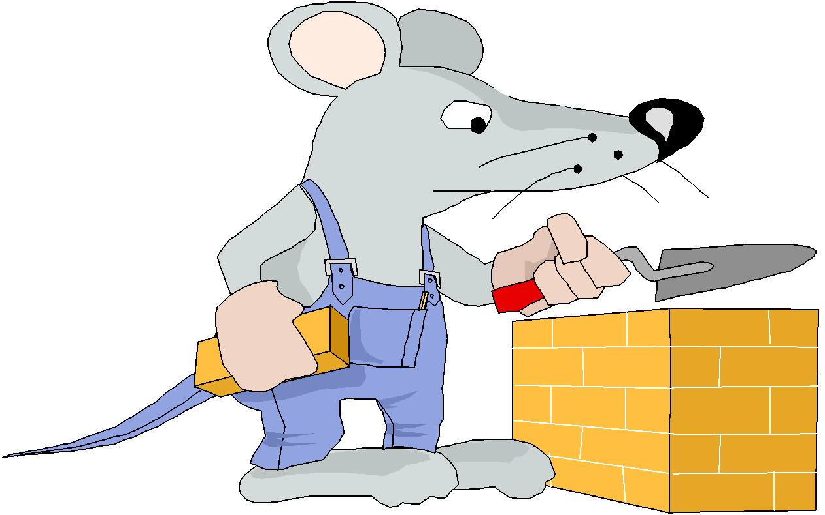 _________________________________________
- Κάνω επανάληψη την ανάγνωση των κειμένων και των τραγουδιών από το α’ τεύχος του βιβλίου μαθητή της Γλώσσας στις σελίδες 33 -36. Μπορείτε να ακούσετε και να χορέψετε με τα αντίστοιχα τραγουδάκια πατώντας ctrl και κάνοντας κλικ πάνω στους παρακάτω συνδέσμους:
Ο κύριος με το καπέλο Όλοι στον κήπο
- Κάνω 4 προτάσεις με τις λέξεις -κλειδιά: πακέτο, κήπος, λίμνη, είναι.

